黄港初中2009年春季八年级数学期中考试试题

命题：余国琴 王忍 校对：王忍

第（一）卷

一、填空题（共10空，每空3分，共30分）
1．若点（3，2）在双曲线上，则k=_____________；当时，y=_____________；当y=12时，x=____________.
2．菱形的边长为4cm，两个相邻的角的度数比为1∶2，则较短的对角线长为___________cm.
3．如图，在等腰梯形ABCD中，
A
D
B
C
则________.
4．点E、F、G、H分别为四边形ABCD的边AB、BC、CD、DA的中点，顺次连接E、F、G、H得四边形EFGH，若，则四边形EFGH是__________.
5．已知点分别是函数图象上的三点，则的大小关系为___________.
D
B
C
F
E
M
N
A
O
6．如图，在△ABC中，O是AC上一动点，过O作直线，设MN交的平分线于点E，交的外角平分线于点F，若点O运动到AC的中点，则________时，四边形AECF是正方形.
7．如图1，是我国古代著名的“赵爽弦图”的示意图，它是由四个全等的直角三角形围成的，若AC=6，BC=5，将四个直角三角形中边长为6的直角边分别向外延长一倍，得到图2所示的“数学风车”，则这个风车的外围周长是_______________.
图2
A
B
C
图1
A
B
C

8．若矩形的两条对角线相交所成的一角为120°，且交点到一边的距离是，则这个矩形的面积为____________.
二、单项选择题（每题3分，共24分）

9．若反比例函数（n为常数），当x<0时，y随x增大而增大，那么n的取值范围是（ ）
A．n>0 B． C． D．n<0
10．如图，△ABC中，M是BC中点，AD平分，于D，延长交AC于N，若AB=10，AC=16，则MD的长为（ ）
M
B
C
A
N
D
A．5 B．4 C．3 D．2
11．平行四边形一边长为9，那么它的两条对角线的长度可以是（ ）
A．12和4 B．8和26 C．24和6 D．22和12
12．如图，四边形ABCD中，AB=3，BC=4，CD=12，DA=13，且，则四边形ABCD的面积是（ ）
D
A
B
C
A．84 B．36
C． D．无法确定
13．如图，在直角坐标系中，点A是x轴正半轴上的一个定点，点B是双曲线上的一个动点，当点B的横坐标逐渐增大时，△OAB的面积将会（ ）
O
B
A
x
y
A．逐渐增大 B．逐渐减小 C．不变 D．先增大后减小
14．如图甲，四边形ABCD是等腰梯形，，由4个这样的等腰梯形可以拼出图乙所示的平行四边形，则下列结论成立的是（ ）
图乙
D
C
A
B
图甲
①；②AD=BC；③DC=3AB；④AB=AD.
A．①②③ B．②③④ C．①③④ D．①②④
15．如图，以等边△ABC的一边AC为边，向形外作正方形ACDE，连结
B
C
D
E
A
BE、BD、CE，则（1）；（2）；（3）BE=BD；（4） 其中正确结论的个数是（ ）
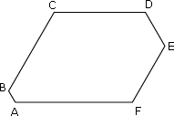
A．4个 B．3个 C．2个 D．1个
16．如图，已知六边形ABCDEF的每个内角都是120°，且AB=1，BC=CD=7，DE=3，则这个六边形周长为（ ）
A．31 B．36 C．32 D．29
注意：第一卷的填空题及选择题的答案都要填在第二卷的答题卡指定的位置上，只收第二卷，不收第一卷
启黄初中2009年春季八年级数学期中考试试题

第（二）卷

一、填空题答题卡（每空3分，共30分）
1. ； ； ； 2. ； 3. ； 4. ； 5. ； 6. ； 7. ； 8. ；
二、单项选择题答题卡（每题3分，共24分）
题号 | 9 | 10 | 11 | 12 | 13 | 14 | 15 | 16
答案
三、解答题（共7小题，共66分）
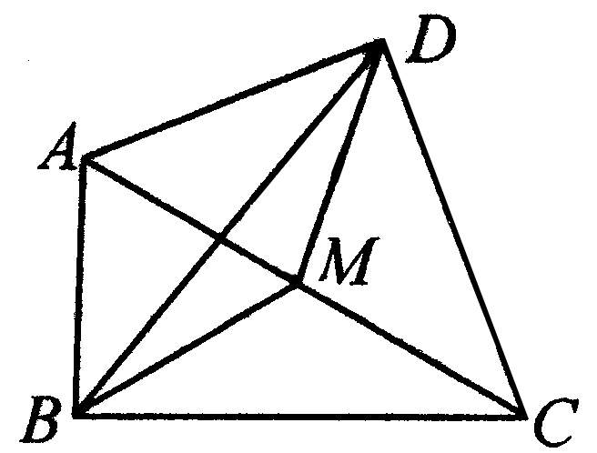
17．（6分）已知，如图，四边形ABCD中，，M是AC的中点. 求证：MD=MB.

18．（7分）如图，已知，AB=DE，AF=DC，求证：四边形BCEF是平行四边形.
A
F
C
D
B
E

19．（7分）如图，在等腰梯形ABCD中，，AB=CD，延长BC到E，使CE=AD，连接DE，求证：DE=DB.
A
D
B
C
E

20．（7分）如图，在梯形ABCD中，，求BC+AD的值及梯形面积.
B
C
A
D
O

21．（12分）如图，有一块面积为4的正方形ABCD，M、N分别为AD、BC边上的中点，将C点折至MN上，落在P点位置，折痕为BQ，连结PQ、PC.
（1）试判断△PBC的形状，并说明理由；
B
C
D
A
M
N
Q
P
（2）求PM的长.

22．（12分）如图，已知反比例函数的图象经过点，过点A作轴于点B，且△AOB的面积为
（1）求k和m的值；
（2）若一次函数的图象经过点A，并且与x轴相交于点C，求的值；
（3）若D为坐标轴上一点，使△AOD是以AO为一腰的等腰三角形，请写出所有满足条件的D点的坐标.__________________________________

O
B
A
x
y
C
23．（15分）如图①，等腰梯形ABCD中，,AB=4，CD=9，
（1）求AD的长；
（2）若动点P从点C出发沿CD方向向终点D运动（如图②），在P点运动的过程中，△ABP的面积改变了吗？若改变，请说明理由；若没有改变，那么△ABP的面积为____________.
（3）在（2）的条件下，过B作于H（如图③），若，则AP=_________.
（4）在（2）的条件下，若动点Q同时以相同速度从点D出发沿DA方向向终点A运动，其中一个动点到达终点时，另一个动点也随之停止运动，过点Q作交BC于M（如图④），探究：四边形PDQM可能为菱形吗？若可能，请求出BM的长；若不可能，请说明理由.
图①
B
A
D
C
图②
B
A
D
C
P
图③
B
A
D
C
P
H
图④
B
A
D
C
P
M
Q

初二数学期中参考答案
1．6；-6； 2．4 3．60° 4．矩形 5． 6．90°
7．76 8．
9．C 10．C 11．D 12．B 13．B 14．D 15．A 16．C
17．证明：∵，点M是AC的中点，∴，同理可证∴DM=MB.
A
F
C
D
B
E
O
18．证明：连接AE、DB、BE，BE交AD于点D，
∵ABDE，∴四边形ABDE是平行四边形，
∴OB=OE，OA=OD，∵AF=DC，∴OF=OC，
∴四边形BCEF是平行四边形.

19．证明：连接AC，则四边形ACED是平行四边形，∴AC=DE，
A
D
B
C
E
∵等腰梯形ABCD中AC=BD，∴DE=BD.

20．解：过点A作交CB的延长线于点E，过点A作于点H，
则四边形AEBD是平行四边形，∴AE=BD=5，
B
C
A
D
O
E
2
1
∵，∴，
∴
∴
∴
∵AD=EB，∴，
∴
B
C
D
A
M
N
Q
P
4
21．解：（1）△PBC是正三角形，
理由：∵正方形ABCD中，ADBC，
而 ∴AMBN，
∴四边形ABNM是平行四边形，
∵，∴四边形ABNM是矩形，∴
∵BN=NC，∴PB=PC，又由折叠知△BQC≌△BQP，
∴BP=BC，∴BP=PC=CB，∴△BPC是正三角形.
（2）由（1）得∴∵∴BC=AB=2，
由（1）及△PBC是正三角形，
∴PC=BC=2，，∴
由（1）及矩形ABNM中，MN=AB=2，∴
22．解：（1）由已知得，∵轴，∴∵k<0，∴
∵，∴m=2. 故k和m的值分别为
（2）由（1）得m=2，∴，∴由已知得，∴
∴一次函数为，令
∴，∴∵，∴
故
（3）略
23．解：（1）过点A作交CD于点E，则四边形ABCE是平行四边形，∴AE=BC，∵等腰梯形ABCD中，AD=BC，∴AE=AD，∵∴△AED是正三角形，∴AD=DE，∵CE=AB=4，CD=9，∴ED=DC-DE=5，∴AD=5.
（2）△ABP的面积不变，理由：过点A作于点E，
由（1）得正△ADE中∴∴
∴∴
故△ABP的面积为
（3）由（2）得，而，∴∵，∴
（4）当MQ=PD=QD时，四边形PDQM是菱形，此时BM的长为0.5.
理由：∵，∴当MQ=PD时，四边形PDQM是平行四边形，
∴当QD=PD时，四边形PDQM是菱形，∴MPQD，∴
∵等腰梯形中，∴
∴△CMP和△DPQ均为正三角形，且边长相等.
∴∴
过点B作交CD于点E，则四边形ABED是平行四边形，
∴BE=AD. ∵BC=AD，∴BC=BE，∴△BCE是正三角形，∴BC=CE，
∵ED=AB=4，CD=9，∴BC=CE=CD-AB=5，∴BM=BC-CM=0.5.
图①
B
A
D
C
E
E
图④
B
A
D
C
P
M
Q
1
2
图②
B
A
D
C
P
E
1
图③
B
A
D
C
P
H
1
2

